Clique com o botão direito na área de projetos, clique em Import...

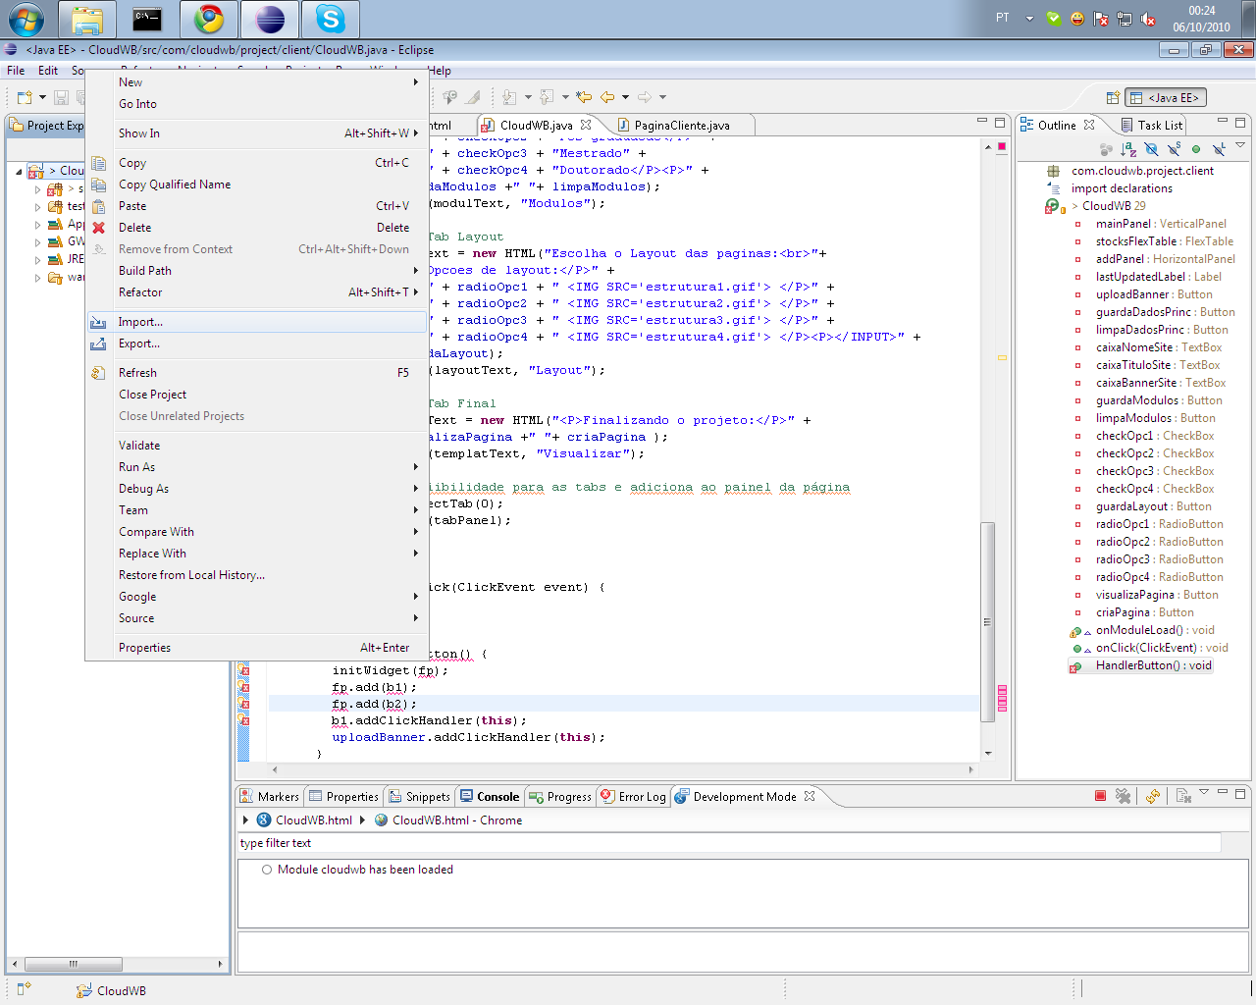

Escolha SVN/Project From SVN e clique em Next >;

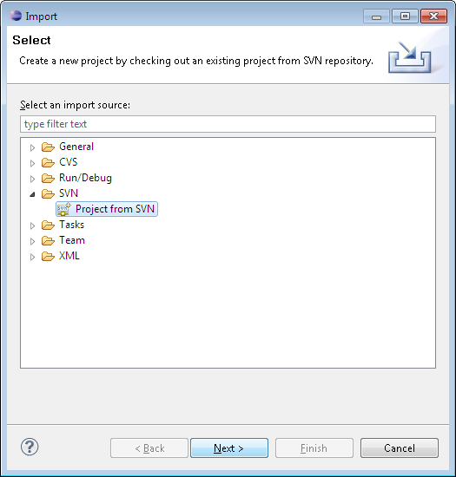

Next para criar um novo repositório;

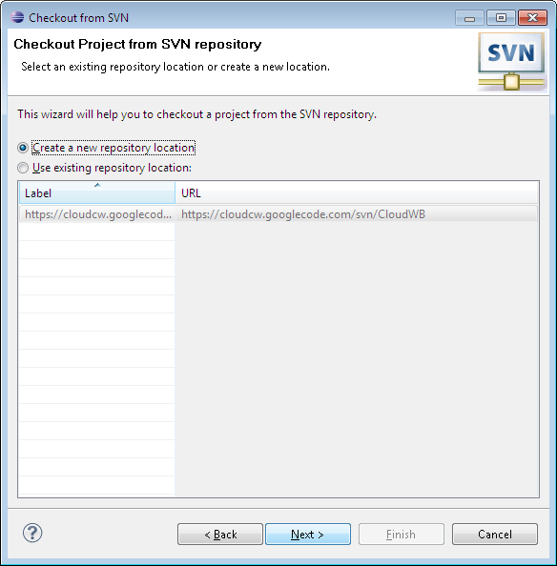

Complete o campo URL com o end indicado no desenho, entre como usuário e senha: Vc pode encontrar a sua senha no link: https://code.google.com/hosting/settings e clique em Next

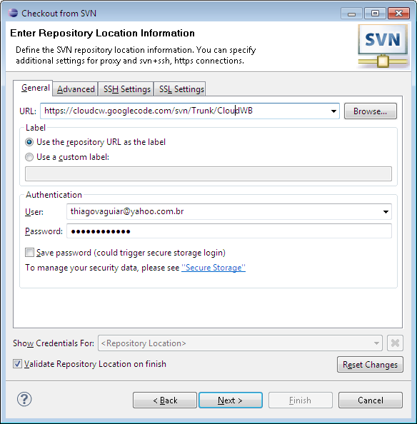

Clique em Finish;

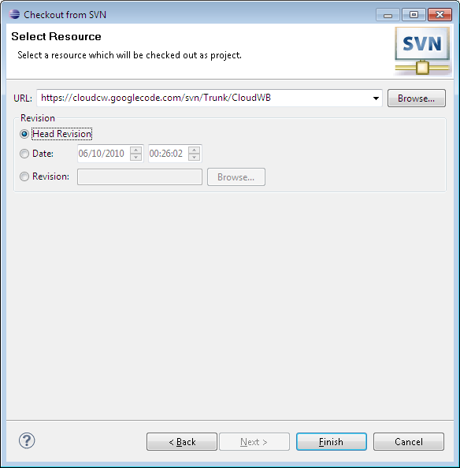

Clique em Finish...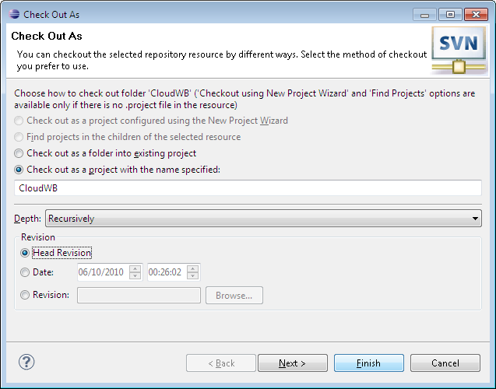

Clique em finsh e espere os arquivos serem baixados;

